NOTA STAMPA
Sei chalet da sogno in mezzo a neve e montagne
Le case ideali per sciatori, amanti della montagna e del relax di fronte al camino. In Italia e fuori
Milano, dicembre 2022. La vista spettacolare di un paesaggio imbiancato da neve abbondante, una dimora con tutti i comfort del caso che non vorremmo abbandonare mai. Gli chalet rappresentano un desiderio sempre più intenso durante le ferie invernali, il sogno di una fuga alla ricerca di impianti sciistici rinomati o di un po’ di sano relax. Tra gli annunci presenti su LuxuryEstate.com, il portale immobiliare internazionale leader nel settore del lusso e partner di Immobiliare.it, sono diverse le opportunità d’acquisto per uno chalet da sogno dentro e fuori i confini nazionali. Ne abbiamo selezionati sei super esclusivi per voi: tre italiani e tre all’estero, in vendita online.
CHALET IN VENDITA IN ITALIA
Badia, Bolzano, Trentino - Alto Adige, Italia
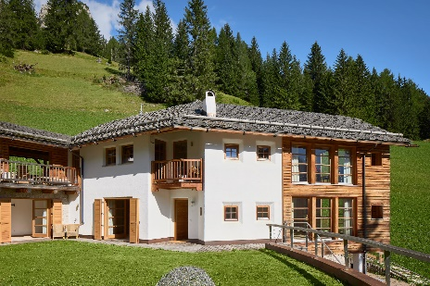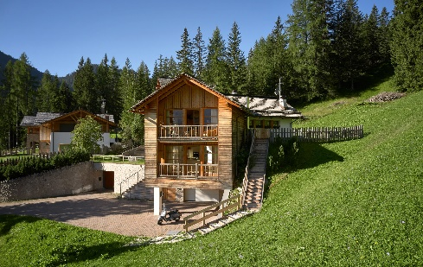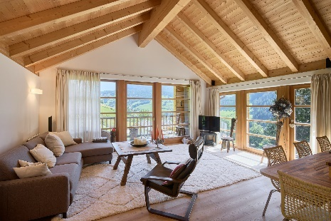
Una casa bifamiliare da 342 metri quadri, situata in una delle aree residenziali più ambite dell’Alta Badia. Tre piani, tre bagni, tre camere: questo chalet rappresenta l’unione di due appartamenti con una vista mozzafiato sulla Valle, utilizzabili come un’unica grande casa collegata da una scala interna o come due dimore con adeguata privacy e indipendenza. Il prezzo richiesto è di 3.100.000 euro.
Ayas, Valle d’Aosta, Italia
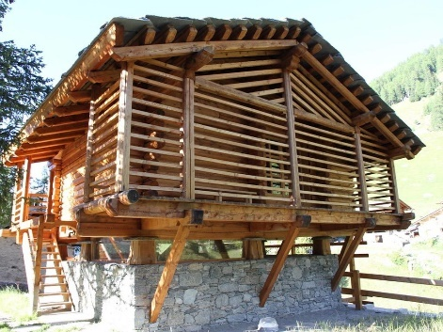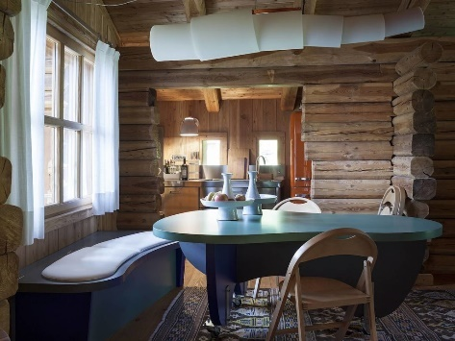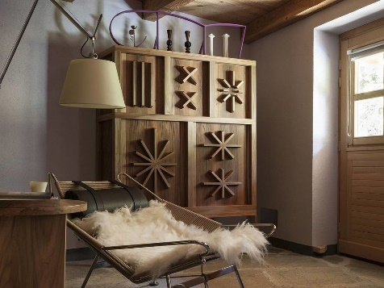
Nella frazione di Mascognaz, a pochi minuti da Monterosa Ski, si propone un meraviglioso chalet di 220 metri quadrati con due bagni e tre camere da letto, con una di queste che dispone di una sauna all’interno. L’impianto gas a pavimento e la stufa stube assicurano il riscaldamento a questo immobile appena ristrutturato. Si possono comodamente posteggiare le proprie autovetture nel parcheggio dello chalet, che si può utilizzare anche per la propria motoslitta! Il prezzo è su richiesta.
Terzolas, Val di Sole, Trentino-Alto Adige
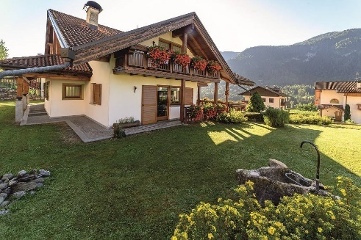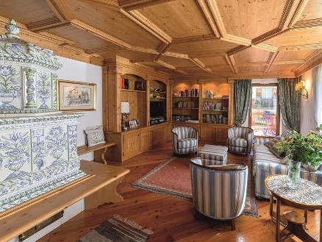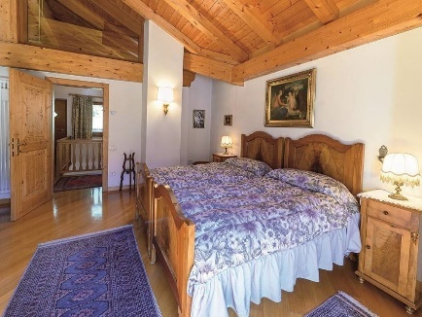
Nella Val di Sole, in provincia di Trento, è possibile acquistare uno spazioso immobile di lusso immerso nella natura: 525 metri quadrati disposti su tre livelli, con tre bagni e tre camere, circondati da un giardino di 1200. Una soluzione ideale per chi ricerca privacy e relax, ampi spazi e comfort in un immobile con elementi architettonici e di design di pregio. Volete sapere il prezzo? 1.230.000 euro.
CHALET IN VENDITA ALL’ESTERO
Les Clèves Nendaz, Canton Vallese, Svizzera
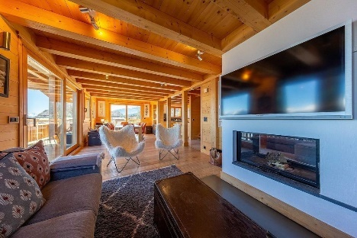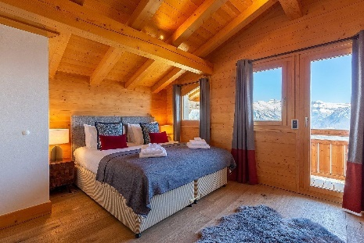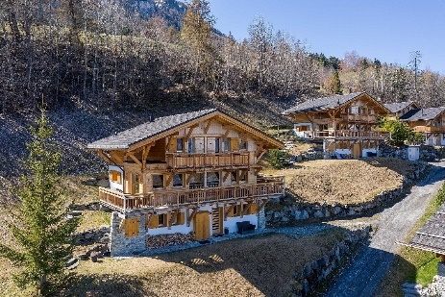
Tra Sion e il complesso del Monfort, nella Svizzera meridionale che si trova a nord del Cervino, troviamo uno chalet di 204 metri quadrati e 4 camere a 2.837.900 euro. Questa meravigliosa soluzione permette ai proprietari di godere di assoluta privacy, con la comodità di raggiungere le piste da sci in pochissimo tempo e con il centro di Nendaz, paese più vicino, a soli 7 minuti di macchina.
Cordon, Alta Savoia – Rodano Alpi, Francia
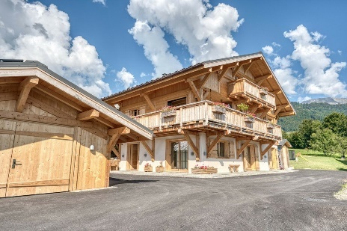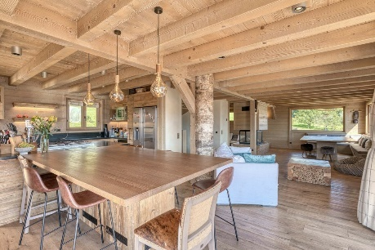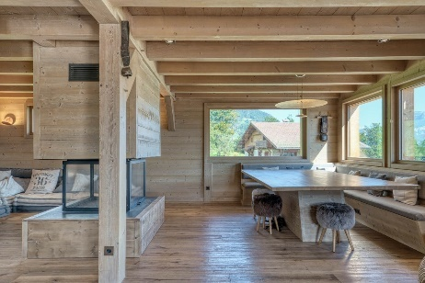
Nella regione francese dell’Alta Savoia troviamo questi 221 metri quadri esposti a sud-est con una splendida vista sul Monte Bianco: lo chalet in vendita a Cordon è davvero un’occasione unica per coniugare i desideri di relax, escursioni e di prossimità agli impianti sciistici. Il suo prezzo, 2.690.000 euro, è anche influenzato dagli ampi terreni pianeggianti a disposizione, utilizzabili secondo i gusti dei fortunati proprietari. Lo chalet è dotato di una pompa di calore e di pannelli solari, all’insegna dell’eco-responsabilità.
Chalet in vendita a Font-Romeu, Linguadoca-Rossiglione, Francia
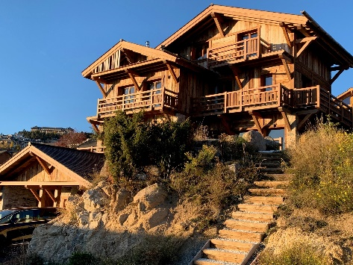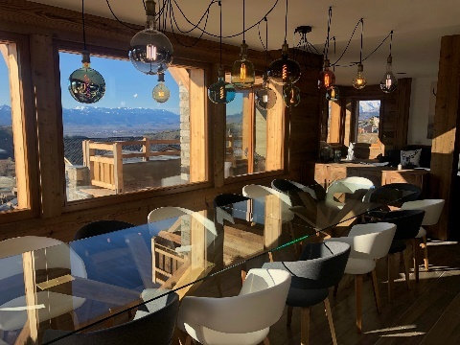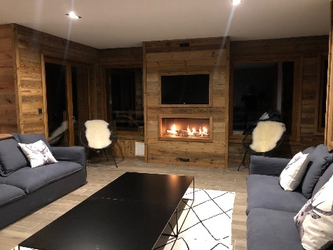
Siamo sempre in Francia ma più a sud, lungo l’arco dei Pirenei Orientali per scoprire questi 223 metri quadri, in grado di ospitare 16 persone nelle 6 camere dedicate. Lo chalet in questione, però, ha molto di più: una jacuzzi esterna che coniuga relax e vista mozzafiato sulle montagne, una sala sauna interna, un’area utilizzabile come sala cinema e una stanza per il biliardo. Il prezzo è di 1.490.000 euro, con l’immobile che dispone inoltre di un garage con presa per auto elettriche.
A questo link trovate le immagini relative agli chalet illustrati.
Per ulteriori informazioni:
Ufficio Stampa Immobiliare.it – LuxuryEstate.com
Federica Tordi, Camilla Tomadini, Federico Costa Zaccarelli
392.1176397; 320.6429259
ufficiostampa@immobiliare.it

About LuxuryEstate.com
Con oltre 400.000 immobili di prestigio in 120 Paesi, LuxuryEstate.com offre la più grande scelta di immobili di lusso al mondo. Gli annunci sono pubblicati da oltre 50.000 agenzie, tra cui spiccano i marchi più prestigiosi nel settore. Visitando il sito e l’applicazione si aprono le porte delle più incantevoli dimore: appartamenti, attici e ville di lusso in città come Londra, Parigi, Roma, Madrid, Berlino e New York, oltre a ville, residenze d’epoca, castelli e tenute di prestigio al mare, sui laghi, in montagna e nelle zone più rinomate del mondo.

